群聊记录

原创：连岱（岱宗岱）

时间：2023年6月29日

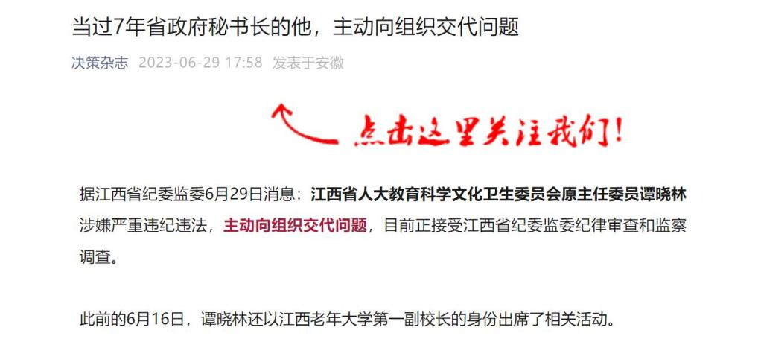

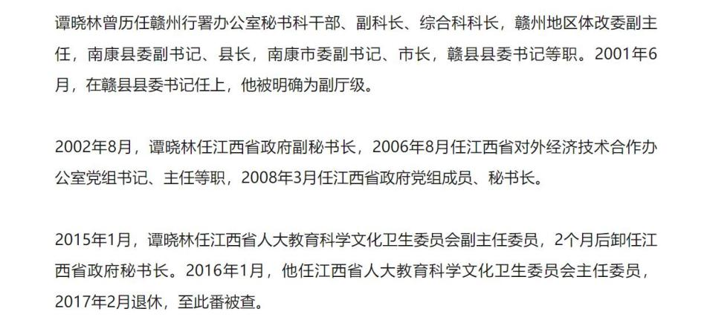

江西反腐的突破口，出来了。

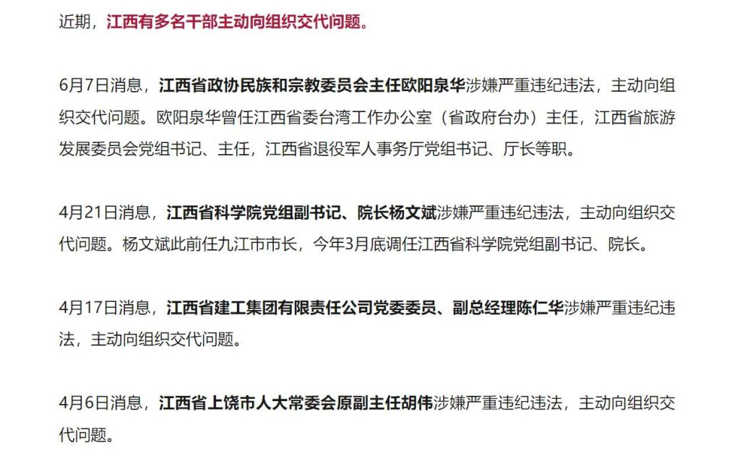

江西是伊红最后一站，河南甘肃都表现很一般，辜负了厚望，江西是背水一战，要反腐立功，在斗争中成长啊。可能是省二号或者副省长，因此人是省政府秘书长，不是省委秘书长，行政口的大内管家，挖此人，挖的是历任行政口。

湖南有些期待，主要是沈晓明去了，带去了新风气。别的省都在哭闹要上面兜底地方债，沈却不哭闹，要湖南卡死上项目，过紧日子还钱，给各省做了好榜样。

还有就是让长沙变通，长沙想一路向西，湖南想长沙南下搞长株潭。长沙目前在推西南方向吧，城市绿心不好开发，地方和环保部沟通取得进展。搞了禁止开发区、限制开发区、控制建设区，建设项目准入审批制，全流程监管，长株潭一体化会加速。

今天韩正副主席去开幕式了，中非经贸博览会三届以来，上面来长沙级别最高的了。不歪（韩正）的存在感很强，特别是在经济方面，未来克里要是访华，看下克里能否见到不歪（韩正）。